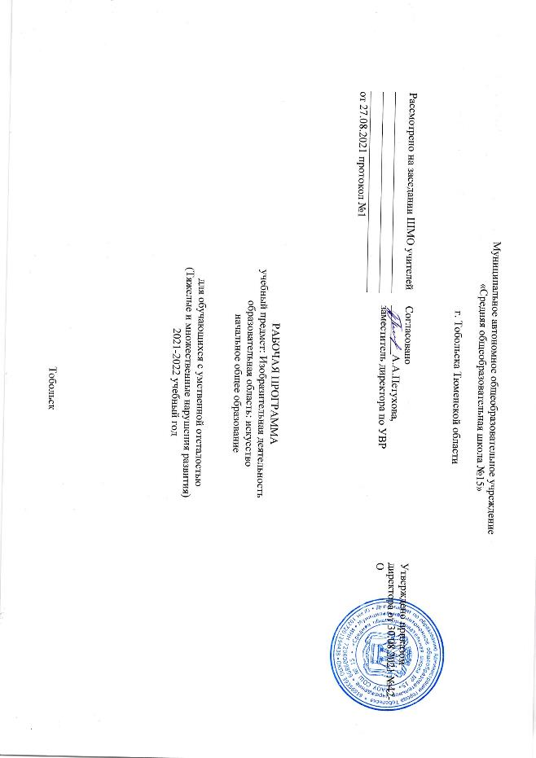

Пояснительная записка

Рабочая программа по изобразительной деятельности разработана на основе Федерального государственного образовательного стандарта образования обучающихся с умственной отсталостью (интеллектуальными нарушениями), адаптированной основной общеобразовательной программы образования обучающихся с умственной отсталостью (интеллектуальными нарушениями) (вариант 2).
Рабочая программа составлена на основе адаптированной основной общеобразовательной программы образования обучающихся с умеренной, тяжелой и глубокой умственной (интеллектуальными нарушениями), тяжелыми и множественными нарушениями (вариант 2) в соответствии с ФГОС для обучающихся с умственной отсталостью.
Изобразительная деятельность имеет важное коррекционно-развивающее значение для учащихся класса, в связи с тем, что накопленный в процессе занятий изобразительным искусством зрительно-двигательный опыт учащихся представляет одну из основ творческой деятельности, в которой формируются лучшие положительные личностные качества детей с ТМНР. Настоящая программа составлена с учётом особенностей интеллектуального, психофизического развития учащихся, степени сформированности их эмоционально-волевой сферы и направлена на развитие мыслительных операций в процессе восприятия изображаемых предметов, развитие двигательной памяти, совершенствование мелкой и крупной моторики руки, развитие речи, обучение работе по инструкции, формирование умения преодолевать трудности, оценивать свои возможности, просить и получать конструктивную помощь. Что способствует коррекции недостатков психофизического развития, познавательных возможностей и интересов детей. Вместе с формированием умений и навыков изобразительной деятельности у учащихся воспитывается эмоциональное отношение к миру, формируются ВПФ, зрительно-двигательная координация. Особенности развития детей класса затрудняют их вхождение в социум, поэтому в процессе работы большое внимание уделяется формированию навыков общения: доброжелательности, взаимопомощи, сопричастности к успехам и неудачам товарищей.

Целью обучения изобразительной деятельности в первом классе – формирование у детей элементарных специфических манипуляций, которые со временем преобразуются в целенаправленные действия с инструментами и материалами в изобразительной деятельности, формирующими умения изображать предметы и объекты окружающей действительности художественными средствами.
Основные задачи:
— формирование положительного отношения детей к занятиям;
— развитие собственной активности ребенка;
— формирование устойчивой мотивации к выполнению заданий;
— формирование и развитие целенаправленных действий;
— развитие планирования и контроля деятельности;
— развитие способности применять полученные знания для решения новых аналогичных задач;
— развитие тактильных ощущений кистей рук и расширение тактильного опыта;
— развитие зрительного восприятия;
— развитие зрительного и слухового внимания;
— развитие вербальных и невербальных коммуникативных навыков;
— формирование и развитие реципрокной координации;
— развитие пространственных представлений;
— развитие мелкой моторики, зрительно-моторной координации.

Общая характеристика учебного предмета

Изобразительная деятельность занимает важное место в работе с ребенком с умеренной, тяжелой, глубокой умственной отсталостью, с ТМНР. Вместе с формированием умений и навыков изобразительной деятельности у ребенка воспитывается эмоциональное отношение к миру, формируются восприятия, воображение, память, зрительно-двигательная координация. На занятиях по аппликации, лепке, рисованию дети имеют возможность выразить себя как личность, проявить интерес к деятельности или к предмету изображения, доступными для них способами осуществить выбор изобразительных средств. Многообразие используемых в изобразительной деятельности материалов и техник позволяет включать в этот вид деятельности всех детей без исключения. Несмотря на то, что некоторые дети с ДЦП не могут использовать приемы захвата кисти, карандаша, они могут создать сюжет изображения, отпечатывая картинки штампами. Разнообразие используемых техник делает работы детей выразительнее, богаче по содержанию, доставляет им много положительных эмоций.
Программа по изобразительной деятельности включает три раздела: «Лепка», «Рисование», «Аппликация». Во время занятий изобразительной деятельностью необходимо вызывать у ребенка положительную эмоциональную реакцию, поддерживать и стимулировать его творческие устремления, развивать самостоятельность. Ребенок обучается уважительному отношению к своим работам, оформляя их в рамы, участвуя в выставках, творческих показах. Ему важно видеть и знать, что результаты его творческой деятельности полезны и нужны другим людям. Это делает жизнь ребенка интереснее и ярче, способствует его самореализации, формирует чувство собственного достоинства. Сформированные на занятиях изобразительной деятельности умения и навыки необходимо применять в последующей трудовой деятельности, например, при изготовлении изделий в технике батик, календарей, блокнотов и др.
Особое внимание на уроках обращается на обеспечение безопасности труда учащихся, соблюдение санитарно– гигиенических и эстетических требований к условиям труда.
Место учебного предмета
Предметная область: Искусство
o Сроки изучения учебного предмета: с 01.09.2021г. по 31.05.2022г.
o Количество часов на изучение предмета: 34 урока в год (30 мин одно занятие)
o Количество учебных недель: 34недели

Личностные и предметные результаты освоения конкретного учебного предмета
Планируемые результаты освоения учебного предмета «ИЗО»
Личностные | Предметные результаты | Базовые
— Овладение умением вступать в контакт, поддерживать и завершать его, используя традиционные (вербальные) и альтернативные средства коммуникации, соблюдая общепринятые правила поведения.  формирование положительного отношения ребенка к занятиям; развитие собственной активности ребенка. | — Понимание обращенной речи и смысла доступных невербальных графических знаков (рисунков, фотографий, пиктограмм и других графических изображений), неспецифических жестов  — Понимание слов, обозначающие объекты и явления природы, объекты рукотворного мира и деятельность человека. | — Умение использовать предметы и учебные материалы по назначению.  Выполнение простых действий с предметами и картинками (по образцу)

Содержание курса
Аппликация.
- Узнавание (различение) разных видов бумаги: цветная бумага, картон, фольга, салфетка и др.
Сминание бумаги
Отрывание бумаги заданной формы (размера)
- . Намазывание всей (части) поверхности клеем
- . Выкалывание по контуру
- Разрезание бумаги ножницами: выполнение надреза, разрезание листа бумаги

Лепка.
- Узнавание (различение) пластичных материалов: пластилин, тесто, глина
. Разминание пластилина (теста, глины)
- Отрывание кусочка материала от целого куска
- 8.2.18. Расплющивание материала на доске (между ладонями, между пальцами)
- 8.2.19. Скручивание колбаски (лепешки, полоски)
- 8.2.20. Защипывание краев детали
- 8.2.21. Соединение деталей изделия прижатием (примазыванием, прищипыванием)
Рисование.
- Узнавание (различение) материалов и инструментов, используемых для рисования: краски, мелки, карандаши, фломастеры, палитра, мольберт, кисти, емкость для воды
- Освоение приемов рисования кистью: прием касания, прием примакивания, прием наращивания массы
- Рисование точек
- Рисование (вертикальных, горизонтальных, наклонных) линий

Тематитческий план
Лепка -14ч
Рисование – 14ч
Аппликация – 6ч.
ТЕМАТИЧЕСКОЕ ПЛАНИРОВАНИЕ
«ИЗОБРАЗИТЕЛЬНАЯ ДЕЯТЕЛЬНОСТЬ»

№№п/п | Тема урока | Кол-во часов
 | Лепка
1 | Установление зрительного контакта. Пальчиковая гимнастика. Тренировка кистей рук: сжимание, разжимание, встряхивание, помахивание кистями. | 3
2-3 | Знакомство с пластичными материалами (пластилин, тесто, глина, магнитный песок). Узнавание (различение) пластичных материалов: пластилин, тесто, глина, магнитный песок. | 1
4-5 | Разминание пластилина (теста, глины) доступным способом. Раскатывание теста (глины) скалкой. | 2
6-7 | Размазывание пластилина без задания по поверхности подложки, доски, листа бумаги, картона. Размазывание пластилина по шаблону (внутри контура). | 2
8-9 | Катание колбаски на доске, в руках. Сгибание колбаски в кольцо. Закручивание колбаски в жгутик. | 2
10-11 | Лепка предмета из одной (нескольких) частей. | 2
 | Рисование
12-13 | Знакомство с материалами и инструментами, используемыми для рисования: краски (акварельные, гуашевые, и пр.), пальчиковые краски, мелки, карандаши, фломастеры, кисти, емкость для воды, штампы, трафареты и т.д. | 2
14-15 | Освоение приемов рисования кистью (валиком): прием касания, прием примакивания. | 2
16-17 | Рисование точек. Рисование вертикальных, горизонтальных, наклонных, извилистых, зигзагообразных линий. | 2
18-19 | Рисование геометрической фигуры (круг, овал, квадрат, прямоугольник, треугольник) | 2
20-21 | Закрашивание поверхности листа (карандашами, мелками, фломастерами, красками при помощи кисти, валика, штампа). Закрашивание поверхности внутри и снаружи трафарета. | 2
22-23 | Штриховка: справа налево, слева направо, сверху вниз, снизу вверх, по диагонали, двойная штриховка. | 2
24-25 | Рисование контура предмета по контурным линиям (по опорным точкам, по трафарету, по шаблону, по представлению). | 2
 | Аппликация
26 | Знакомство, узнавание (различение) разных видов бумаги: цветная бумага, картон, фольга, салфетка и др. | 1
27-28 | Комкание, сминание, отрывание, разрывание, сгибание, складывание, приглаживание, скатывание, разворачивание, сворачивание, перелистывание листа бумаги, картона, салфетки, фольги, прочих материалов. | 1
29 | Намазывание всей (части) поверхности клеем. | 1
30 | Разрезание бумаги ножницами: выполнение надреза, разрезание листа бумаги. | 1
31 | Вырезание по контуру. | 1
32 | Сборка изображения объекта из нескольких деталей | 1
33-34 | Конструирование объекта из бумаги: заготовка отдельных деталей, соединение деталей между собой. | 1

УЧЕБНО-МЕТОДИЧЕСКОЕ ОБЕСПЕЧЕНИЕ

1. Нормативные документы:

Федеральный государственный образовательный стандарт образования обучающихся с умственной отсталостью (интеллектуальными нарушениями) (Утвержден Приказом Минобрнауки России от 19 декабря 2014 г. № 1599);
адаптированная основная общеобразовательная программа образования обучающихся с умственной отсталостью (интеллектуальными нарушениями) (вариант 2);
2. учебно-методическая литература
- Занятия изобразительным искусством в специальной (коррекционной) школе VIII вида : Учебн.пособие для учителей спец.коррекционных школ и студентов дефектолог.ф-тов педвузов / И.А.Грошенков. – М., ООО «Институт общегуманитарных исследований», В.Секачёв, 2001
3. Демонстрационные материалы (плакаты, таблицы, видео материалы и т.д.).
Материально-техническое обеспечение:
дидактический материал: изображения (картинки, фото, пиктограммы) альбомы с демонстрационным материалом в соответствии с темами занятий;

